ВПР 2017 г. Математика. 4 класс. Вариант 9 | Код

Проверочная работа по МАТЕМАТИКЕ

4 КЛАСС

Вариант 9

Инструкция по выполнению работы

На выполнение работы по математике даётся 45 минут. Работа содержит

- заданий.
  - заданиях, после которых есть поле со словом «Ответ», запиши ответ в указанном месте.

  - заданиях 5 (пункт 2) и 10 нужно сделать чертёж или рисунок.
  - заданиях, после которых есть поле со словами «Решение» и «Ответ», запиши решение и ответ в указанном месте.

Если ты хочешь изменить ответ, то зачеркни его и запиши рядом новый. При выполнении работы нельзя пользоваться учебниками, рабочими
тетрадями, справочниками, калькулятором.
При необходимости можно пользоваться черновиком. Записи в черновике проверяться и оцениваться не будут.
Советуем выполнять задания в том порядке, в котором они даны. Для экономии времени пропускай задание, которое не удаётся выполнить сразу, и переходи к следующему. Постарайся выполнить как можно больше заданий.

Желаем успеха!

© 2017 Федеральная служба по надзору в сфере образования и науки Российской Федерации

 | ВПР 2017 г. Математика. 4 класс. Вариант 9 |  |  |  |  |  |  |  |  |  |  |  |  |  |  |  |  | Код
1 | Вычисли: 3 ⋅17.
 | Ответ:
2 | Вычисли: 14 + ( 31 + 5) :9.
 | Ответ:
- Федя хочет пообедать в кафе. Меню показано на рисунке. Федя выбрал солянку, пиццу и зелёный чай и отдал продавцу 500 рублей. Сколько рублей сдачи он должен получить?

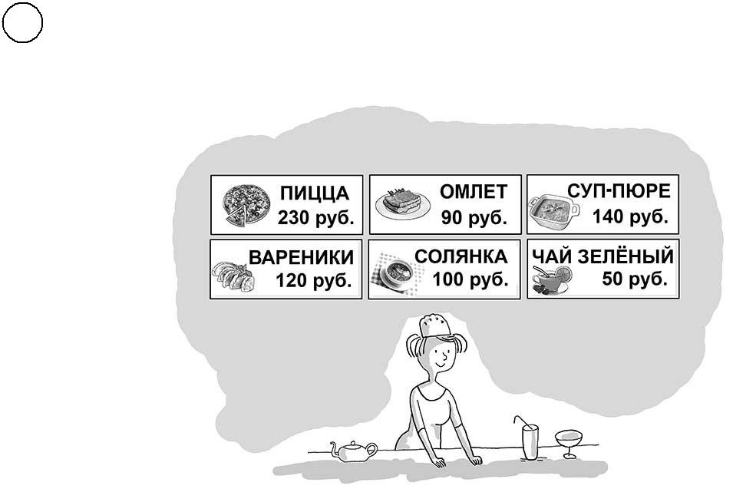

Запиши решение и ответ.

Решение:

Ответ:

2

ВПР 2017 г. Математика. 4 класс. Вариант 9 | Код

- Футбольный матч начался в 15:30 и продолжался 1 час 50 минут. В котором часу закончился матч?

Ответ: ч мин
5 На клеточном поле со стороной клетки 1 см изображён прямоугольник.

1 см

1) Найди площадь этого прямоугольника.
Ответ:

2) На клеточном поле рядом с прямоугольником нарисуй квадрат, площадь которого в 2 раза меньше площади данного прямоугольника.
- В эстафете биатлонистов приняли участие 3 команды. В таблице показано, сколько дополнительных патронов использовали спортсмены на каждом этапе. Используя эти данные, ответь на вопросы.

Команда |  | I этап | II этап |  | III этап |  | IV этап
«Робин Гуд» |  | 4 | 1 |  | 2 |  | 0
«Яблочко» |  | 0 | 6 |  | 4 |  | 2
«Меткие» |  | 1 | 2 |  | 1 |  | 1
1) Сколько | дополнительных |  | патронов | использовала команда |  |  | «Яблочко»
на III этапе?
Ответ:

2) Какая команда использовала наименьшее количество дополнительных патронов?
Ответ:

3

7

8
ВПР 2017 г. Математика. 4 класс. Вариант 9 | Код

Вычисли: ( 1112 − 192 ) :8 − 99.

Ответ:

Большая упаковка пастилы стоит 210 рублей. Маленькая — 120 рублей. У Марины была одна купюра в 1000 рублей. Она купила две большие упаковки и столько маленьких, на сколько хватило денег. Сколько маленьких упаковок пастилы купила Марина?

Запиши решение и ответ.

Решение:

Ответ:

- В группе детского сада много детей и всех зовут по-разному. Все дети встали в круг. Между Ваней и Олей с одной стороны 5 детей, а с другой стороны 13 детей, между Ваней и Мишей с одной стороны 5 детей, а с другой стороны 3 детей.

1) Сколько всего детей в группе?

Ответ:

- Сколько детей между Олей и Мишей? Ответ:

4

ВПР 2017 г. Математика. 4 класс. Вариант 9 | Код

10 Поверни слово по образцу:

самолёт дверь

самолёт

11 | В | товарном составе | много | вагонов: цистерны, вагоны с лесом и | вагоны
 | с | углём. Вагонов с | лесом | 7, цистерн 15, а вагонов с углём на | столько
же больше, чем вагонов с лесом, на сколько меньше, чем цистерн. Сколько в этом составе вагонов с углём?

Запиши решение и ответ.

Решение:

Ответ:

5

